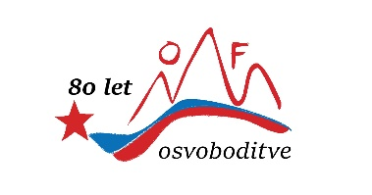

OBISK DRŽAVNE PROSLAVE OB 80. OBLETNICI OSVOBODITVE

9.5.2025 ob 18.00 uri se je 25 naših članov in 8 drugih simpatizerjev naše organizacije udeležilo proslave, ki jo je Protokol Republike Slovenije organiziral v dvorani Stožice. Dva naša praporščaka sta se udeležila sprevoda praporščakov, ki jih je zbrana množica navdušeno pozdravila. Kulturni progam je bil zelo pester in zanimiv, zbrana množica pa je najbolj uživala v izvajanju partizanskih pesmi, kar je pokazala z gromkim aplavzom. Na poti domov smo v avtobusu navdušeno pozdravili našega najstarejšega člana tovariša Ribič Jožeta, ki se je skupaj z nami slovesnosti tudi udeležil kot poseben gost. Vsem udeležencem pa je ostal rahel grenak priokus, saj se nas je zbralo zelo malo, glede na število članstva. Upajmo, da se nam bodo na ostalih prireditvah pridružili tudi ostali člani.

Boštjan Sladič